PENGUMUMAN

DIBERITAHUKAN KEPADA SELURUH PESERTA KKN-PPM UNIVERSITAS BUNG HATTA TAHUN 2019, BAHWA KEBERANGKATAN KITA PADA :

HARI / TANGGAL : SENIN / 5 AGUSTUS 2019
TEMPAT : BERKUMPUL DI KAMPUS 1 UNIVERSITAS BUNG HATTA ( PELATARAN PARKIR GEDUNG B / BALAIRUNG CARAKA )
WAKTU : 07.00 WIB

DEMIKIANLAH DISAMPAIAKAN ATAS PERHATIAN DIUCAPKAN TERIMA KASIH
PADANG, 26 JULI 2019
Pengelola KKN-PPM 2019
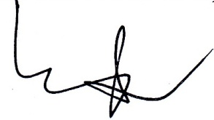
INDRA KHAIDIR, ST.,MSc
ketua

CATATAN:
JADWAL MELEPAS MAHASISWA KKN-PPM 2019 SECARA RESMI OLEH REKTOR AKAN DILAKSANAKAN PADA TANGGAL, 3 AGUSTUS 2019 ( SABTU ) PUKUL , 07.30 WIB , YANG DIWAKILI OLEH 5 ORANG MAHASISWA PER NAGARI.

